学科竞赛评价系统使用说明

1. **登录页面**

使用者：用户（教师和学生）。

目的：进入用户的对应使用端，进一步操作。

用户进入登录页面，系统显示登录页面所有模块。输入注册账号和密码。登录成功，跳转页面；反之，提示密码错误。

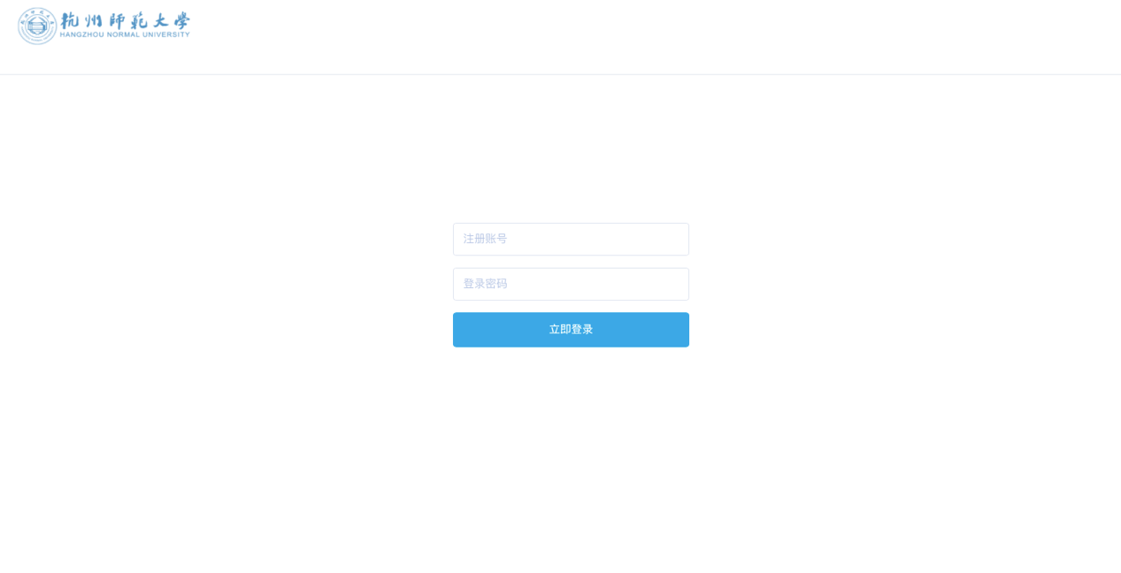

1. **发布新任务页面**

使用者：教师。

目的：为单个或多个班级的所有学生发布新的作业任务。

教师进入发布新任务页面，系统显示发布新任务页面所有模块。教师在各个模块设置完成后，点击发布任务按钮即可发布新任务。

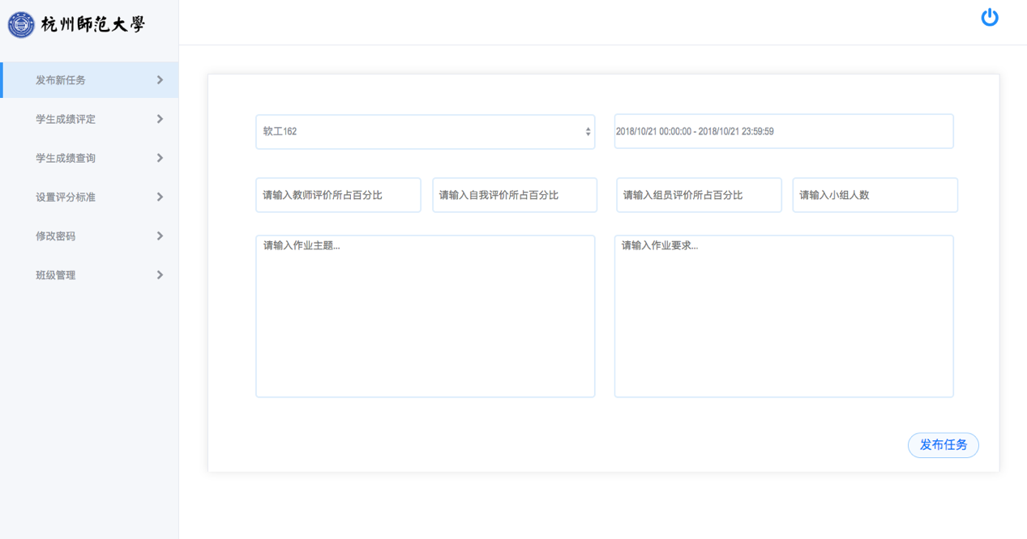

1. **学生成绩评定页面**

使用者：教师。

目的：评定多个学生的多个作业成绩。

教师进入学生成绩评定页面，系统显示学生成绩评定页面的所有模块。教师选择班级和作业后，点击查询按钮，系统更新教师需评分表单，显示指定班级指定作业教师需评分表单。

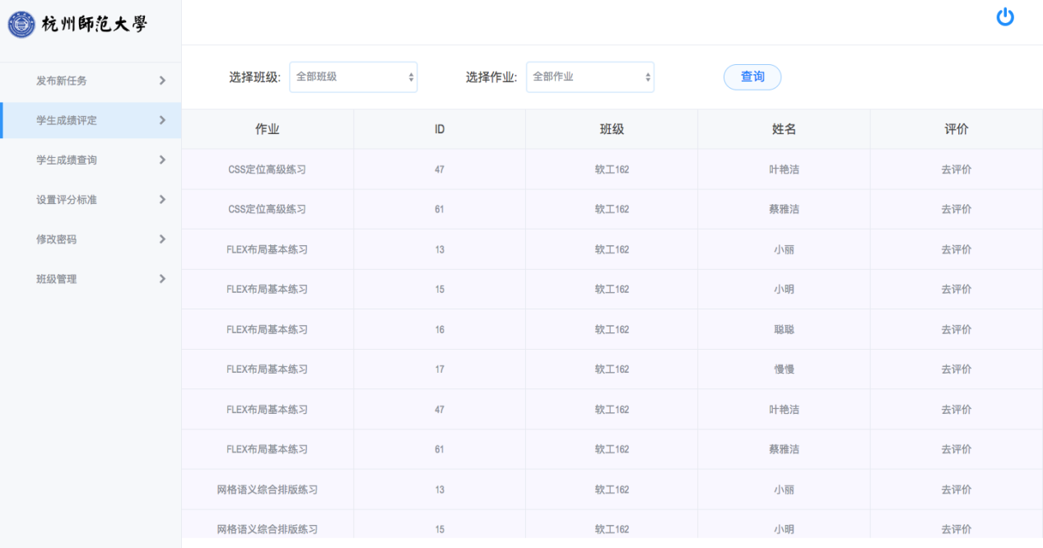

针对未评分任务，点击去评分按钮，页面跳转到评分细节页面。

/Users/taodi/Desktop/屏幕快照 2018-10-21 17.53.43.png

系统显示评分细节页面所有模块。点击作业链接任意图标，即可查看或下载作业。对应评分标准输入评分后，点击提交评分按钮，即可上传对该作业的评分。点击返回按钮，即可跳转页面，返回学生成绩评定页面。

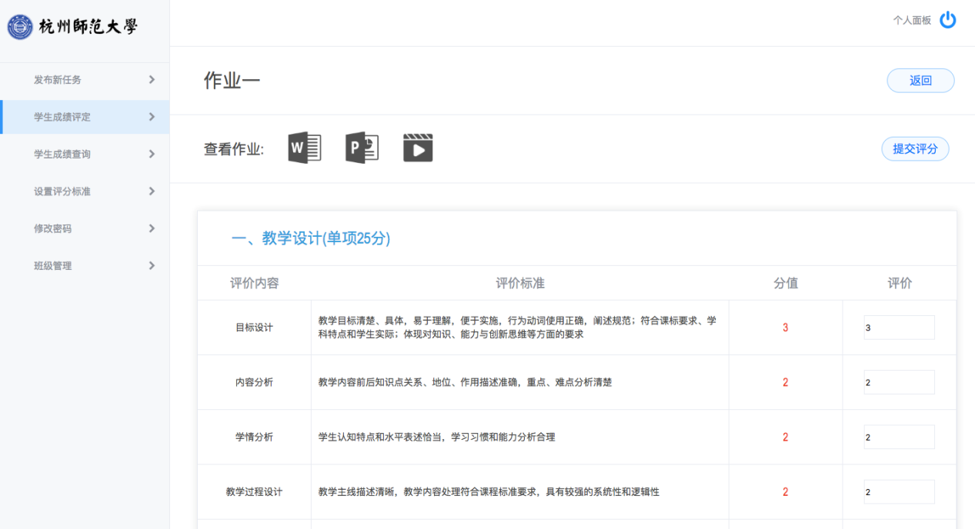

1. **学生成绩查询页面**

使用者：教师。

目的：查询并分析学生成绩。

教师进入学生成绩查询页面，系统显示学生成绩查询页面所有模块。成绩列表页显示所有学生所有作业成绩，成绩分析页显示所有学生所有作业总评，自评，组评成绩，成绩图表页以图表的形式展示所有学生所有作业总评，自评，组评。

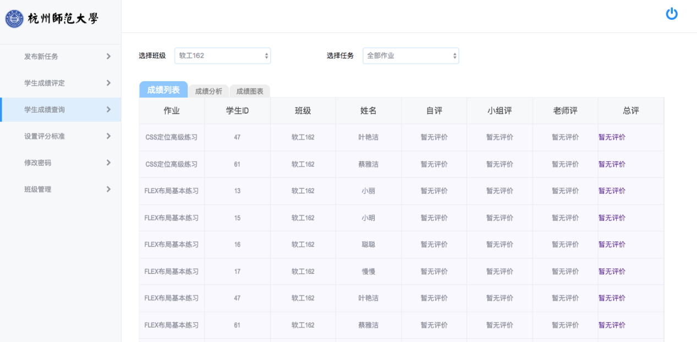

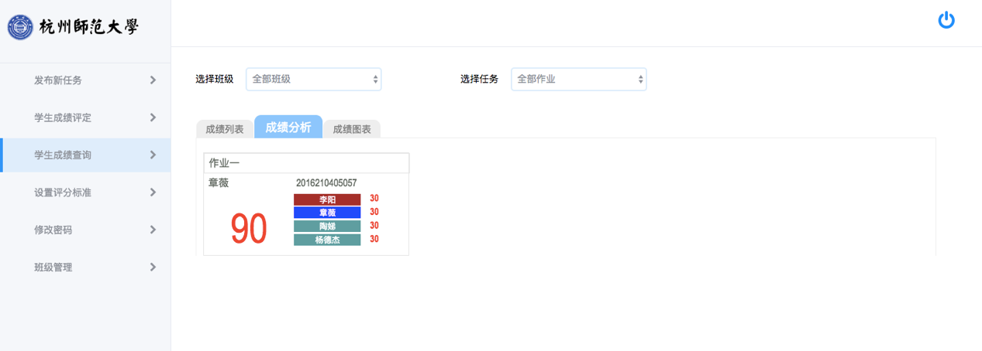

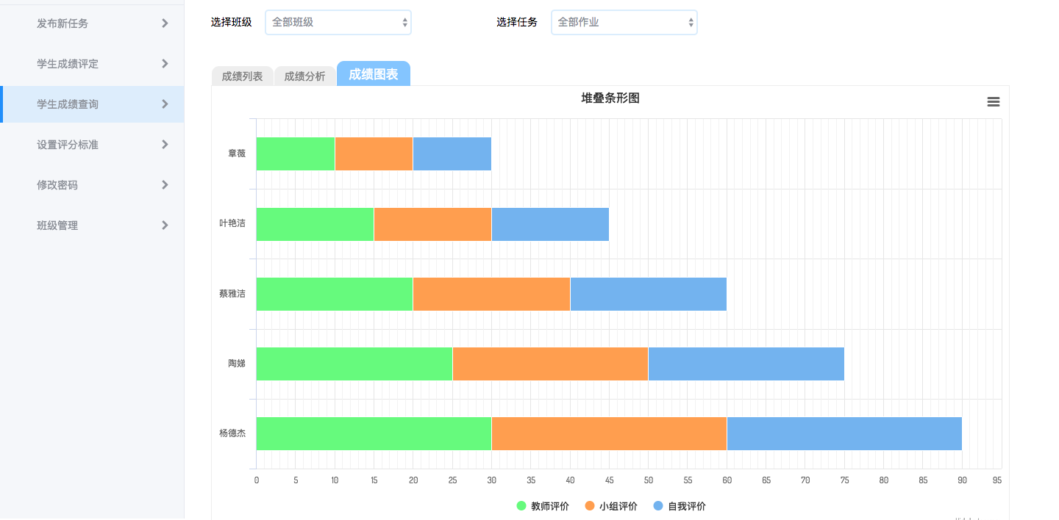

1. **设置评分标准页面**

使用者：教师。

目的：设置评分标准。

教师进入设置评分标准页面。系统显示设置评分标准页面所有模块。修改评分标准后，点击保存修改，即可临时保存所做修改，点击确定修改按钮，即可修改评分标准。

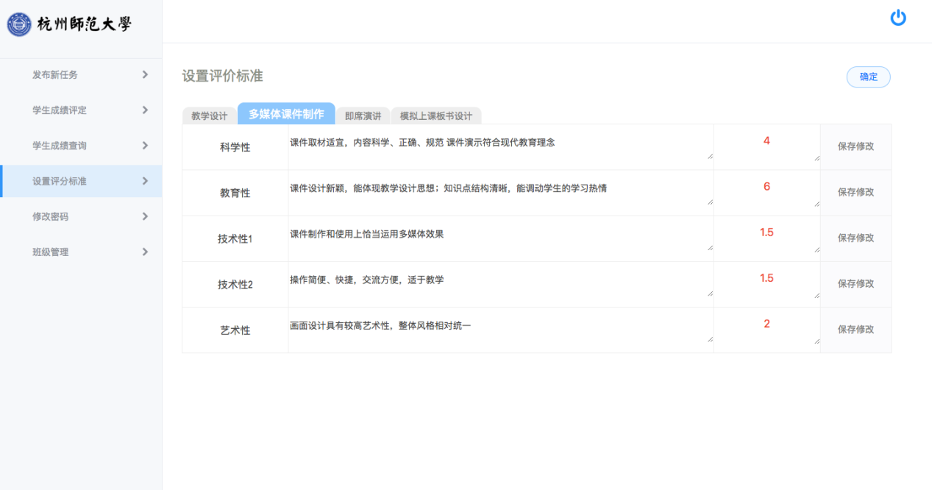

1. **修改密码页面**

使用者：教师或学生。

目的：修改当前帐号登录密码。

用户进入修改密码页面。系统显示修改密码页面所有模块。用户在两次输入完成后，点击确认修改按钮即可修改密码。

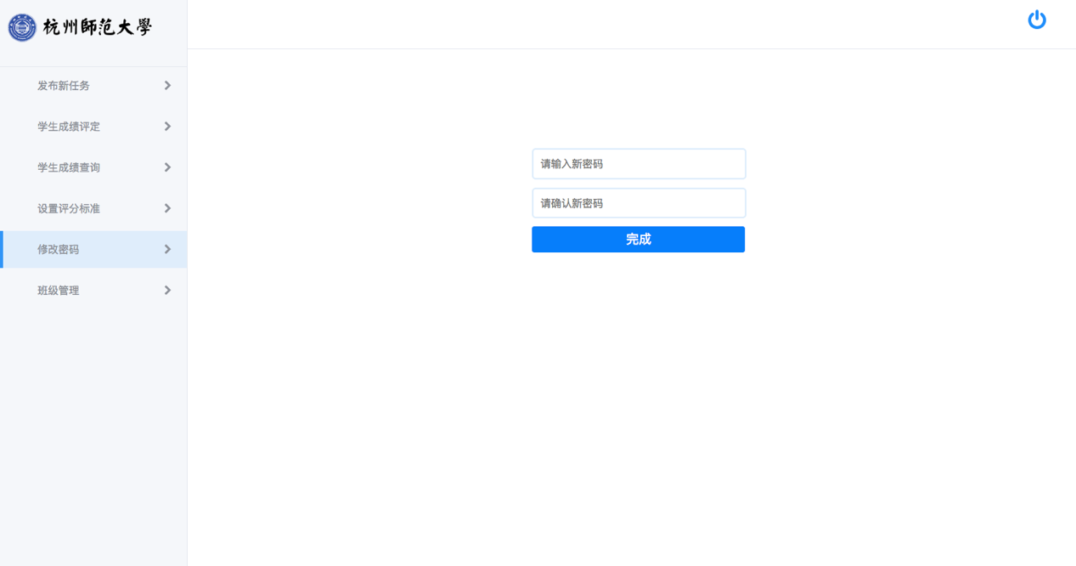

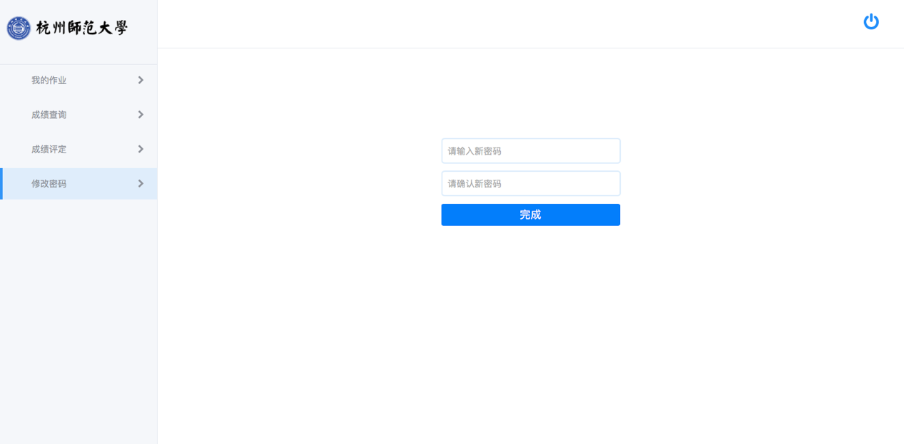

1. **班级管理页面**

使用者：教师。

目的：增加或删除班级，增加或删除学生。

教师进入班级管理页面。系统显示班级管理页面所有模块。点击增加按钮，弹出“请输入多家班级名称”框，输入名称后，点击增加按钮，即可增加班级，若点击取消，则取消该操作，页面提示已成功取消。点击删除按钮，弹出“确认删除此班级吗”框，点击删除，即可实现删除对应班级，若点击取消，则取消该操作，页面提示已成功取消。点击全选按钮，即可全选班级列表。选中一个或多个勾选框，点击批量删除按钮，弹出“确认删除此班级吗”框，点击删除，即可实现批量删除班级，若点击取消，则取消该操作，页面提示以成功取消。

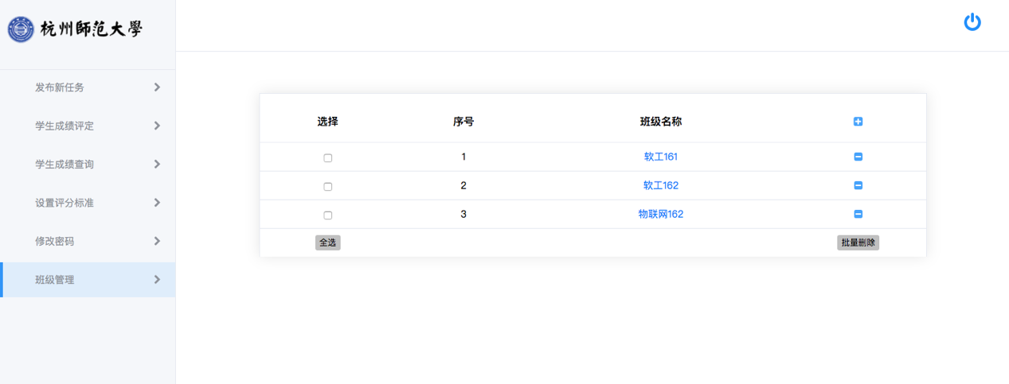

点击任意一个班级名称，即可跳转页面显示该班级所有学生名单。操作同上增删班级操作。

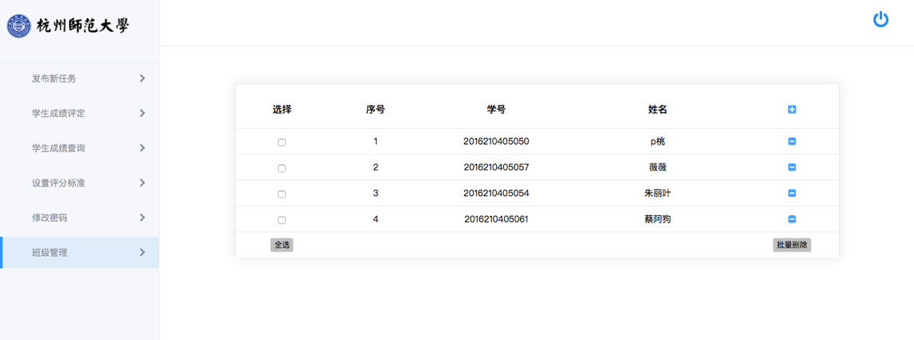

1. **我的作业页面**

使用者：学生。

目的：学生查看老师布置的作业。

学生进入学生作业页面。系统显示学生作业页面所有模块。

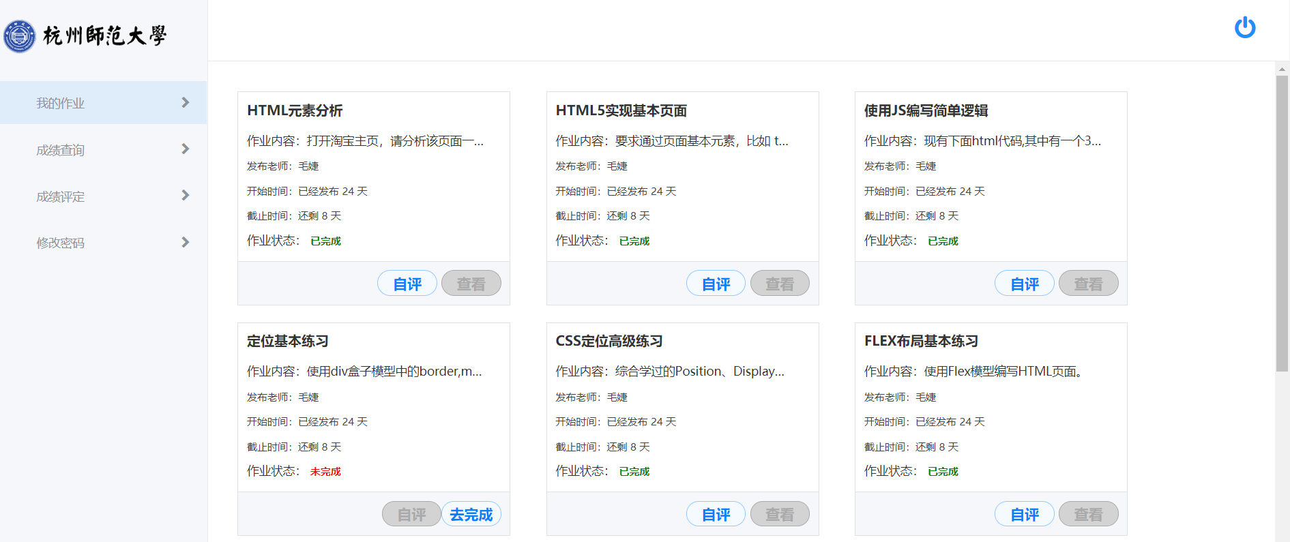

鼠标移动至单个作业列表的作业内容部分，可通过漂浮窗的形式显示作业的全部内容。开始时间和结束时间也通过发布多少天和剩余多少天的形式显示。

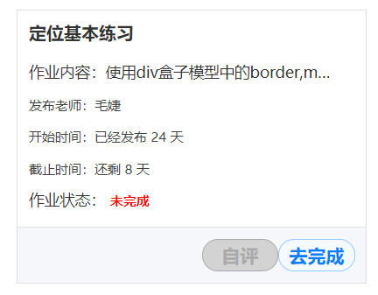 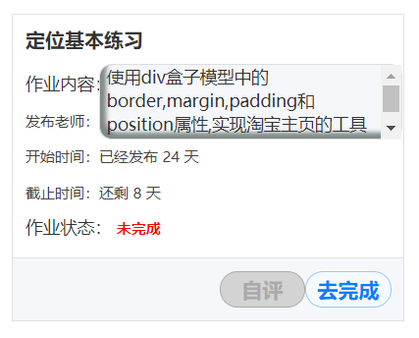

如果作业未完成，“自评”按钮处于灰色状态且无法点击，待提交作业后，方可点击"自评"按钮跳转到学生评价页面。点击"去完成"，页面跳转到作业提交页面。学生至作业提交页面提交完作业回到学生作业页面，该作业列表作业状态由未完成变为已完成，去完成按钮变为查看，按钮变灰。

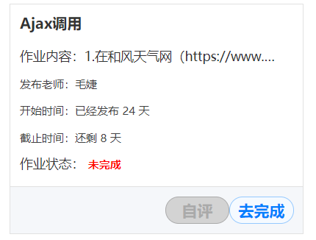 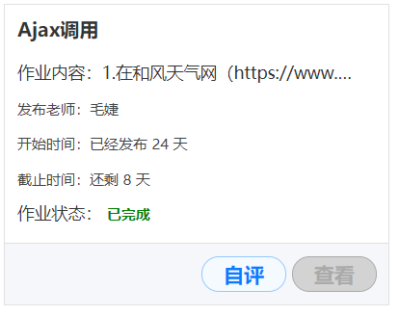

针对未完成的作业，点击“去完成”，跳转到作业提交页面。

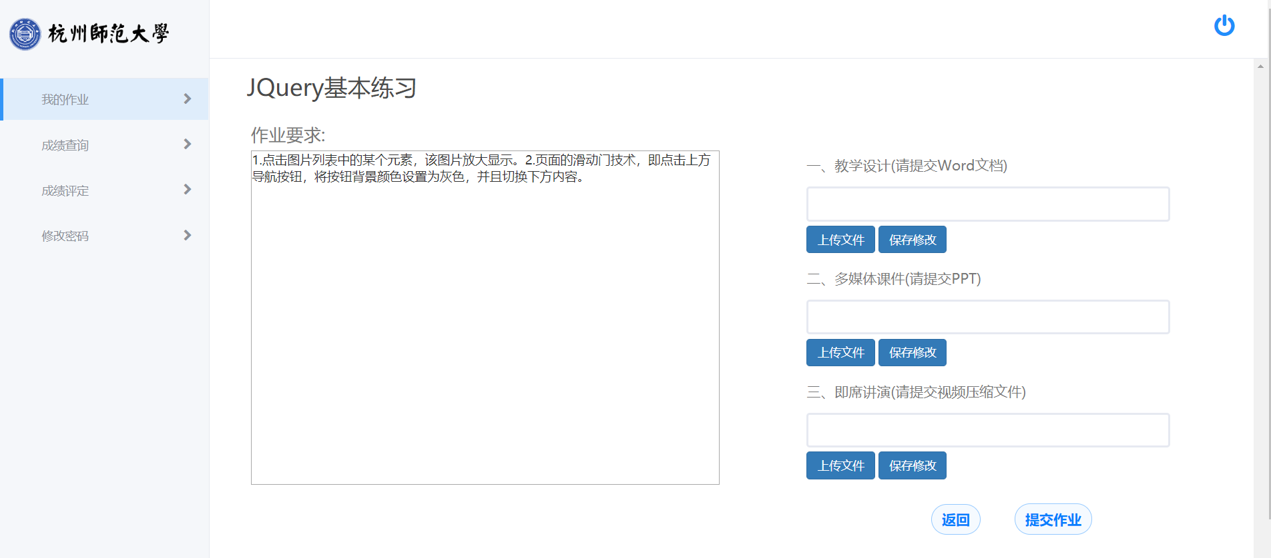

点击上传文件，即可添加要上传的附件。点击“返回”跳转回学生作业页面，点击"提交作业"页面上传所有作业，等上传成功后跳回至学生作业页面。

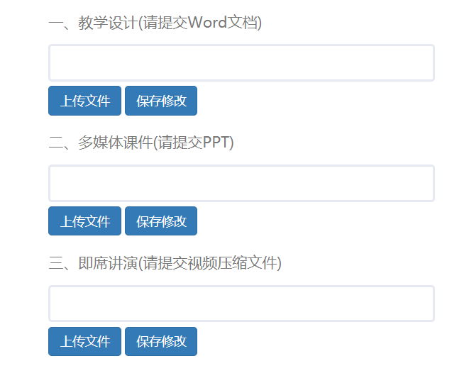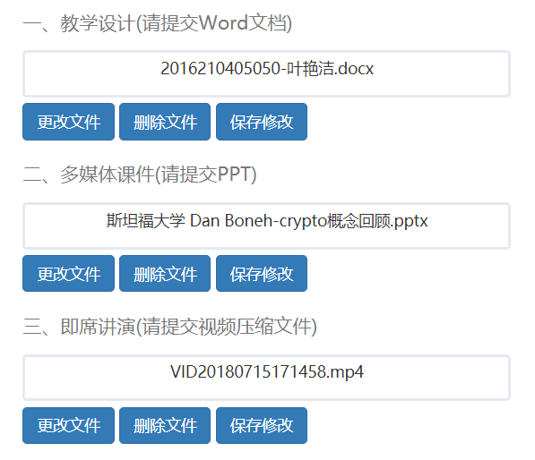

完成作业后可点击“查看”按钮，进入该次作业查看页面

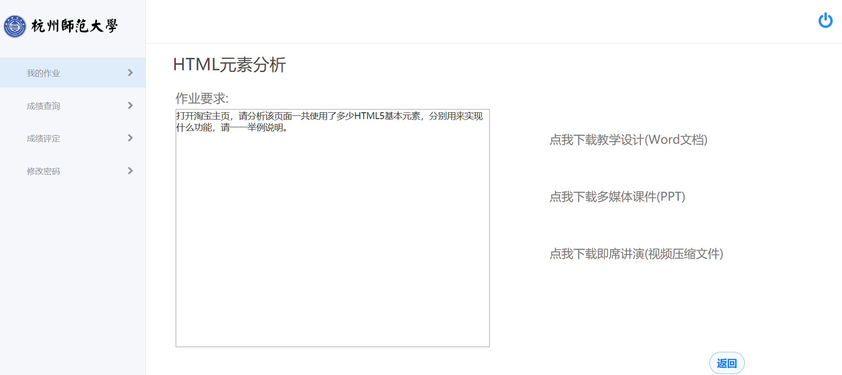

可点击链接下载上传的文件，在本地查看。

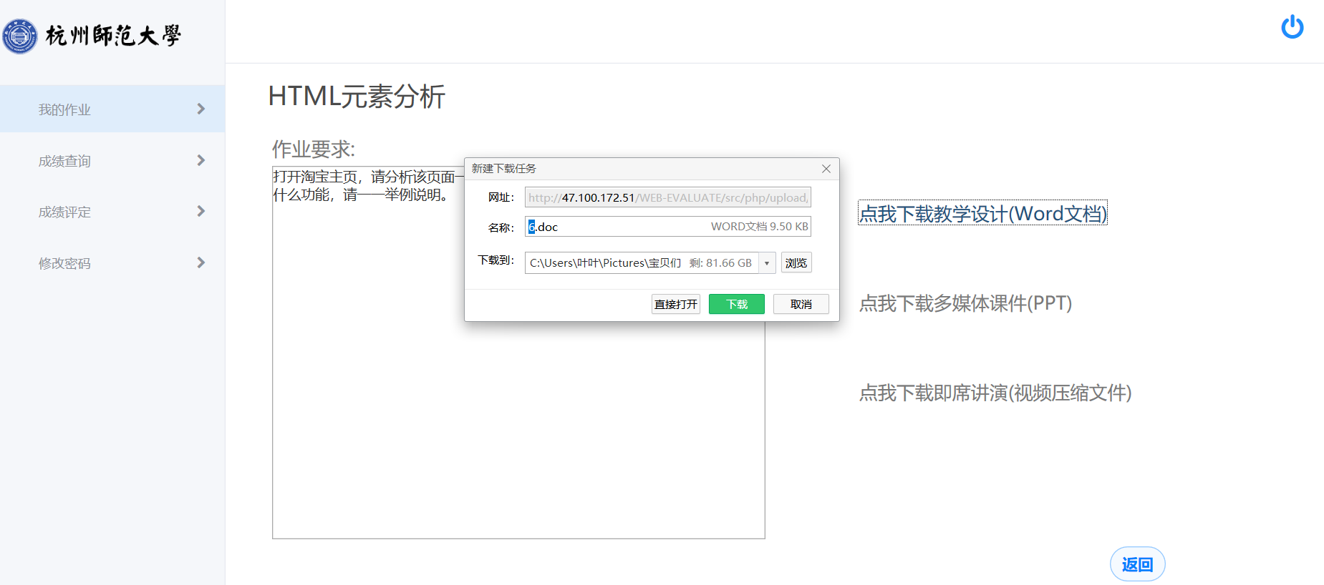

或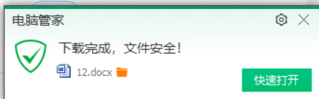

1. **成绩查询页面**

使用者：学生。

目的：学生查询所做作业成绩。

学生进入成绩查询页面。系统显示学生成绩查询页面所有模块成绩列表模块显示所有学生所有作业总评成绩。

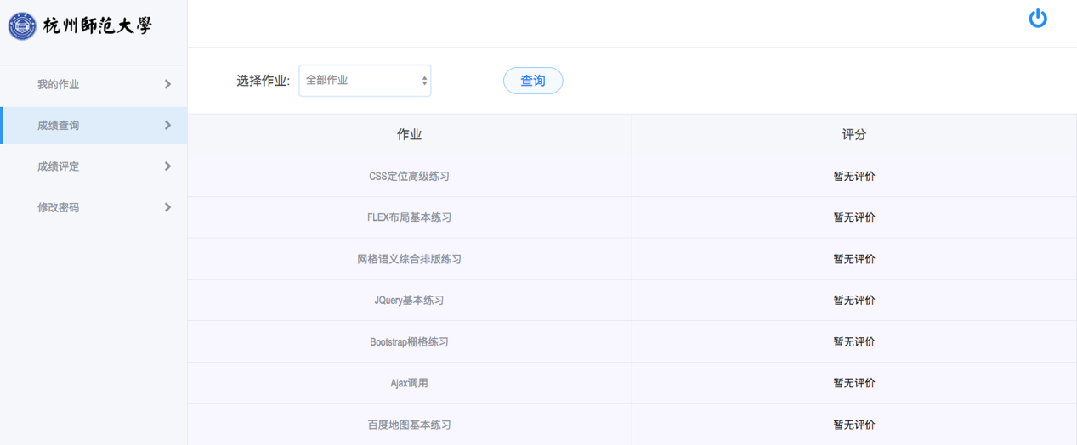

1. **成绩评定页面**

使用者：学生。

目的：评多个组员的作业成绩。

学生进入成绩评定页面。系统显示学生成绩评定页面所有模块。学生选择作业后，点击查询按钮，系统更新学生需评分表单，显示指定作业学生需评分表单。针对未评分任务，点击去评分按钮，页面跳转到评分细节页面。系统显示评分细节页面所有模块。点击作业链接任意图标，即可查看或下载作业。对应评分标准输入评分后，点击提交评分按钮，即可上传对该作业的评分。点击返回按钮，即可跳转页面，返回成绩评定页面。

